|  |  |
| --- | --- |
| C:\Users\asuarez\Desktop\logo haya bueno.jpg    **Protocolo Envío Documentación de Pagos** | |
|  | Unidad de Organización y Calidad de Procesos |

|  |  |  |
| --- | --- | --- |
| **Control de cambios** | | |
| Versión | Fecha | Resumen de cambios |
| V1 | 27/10/2020 | Versión Inicial |
| V2 | 12/11/202 | Incluir envío circuito de pagos urgentes con Qipro  Modificar el mantenimiento de los documentos de 30 a 60 días |
| V3 | 25/11/2020 | Incluir carpeta Incidencias en la pasarela HRE-Qipro  Incluir “IMPUESTO” como parte fija del nombre de los documentos enviados a Qipro. |
| V4 | 04/01/2021 | Eliminar las carpetas datadas dentro de la Pasarela de HRE-Qipro  Incluir carpeta de “Tratados”  Se deja sin efecto el proceso automático de borrado de documentos de las pasarelas |
| V5 | 03/02/2021 | Incluir carpetas datadas en las pasarelas  Cambiar el nombre de la carpeta de “Sociedades BBVA” a “Sociedades_BBVA” |

Índice

A. Objeto 4

B. Pasarelas Creadas. Definición de su Organización 4

C. Mantenimiento de las Pasarelas 6

D. Flujo Intercambio. Modelo Táctico (Pre-Migración y Post-Migración sin automatizaciones) 7

E. Modelo Estratégico. Post- Migración 9

* 1. Objeto

Establecer las directrices para el intercambio de documentación entre HRE y BBVA para la gestión de pagos.

Debido a los cambios de sistemas previstos, en este protocolo se distinguen tres escenarios:

Intercambio documentación Pre-migración sistemas

Intercambio documentación Post-migración sin automatizaciones

Intercambio documentación Post-migración con automatizaciones

* 1. Pasarelas Creadas. Definición de su Organización

Se crean las siguientes pasarelas para el intercambio de la documentación en función de:

**Impuestos y Tasas. Pasarela HRE-Qipro bidireccional**

El modelo propuesto es que HRE intercambie la documentación con Qipro y éste a su vez con CIPS (BBVA) y Finanzas (Sociedades).

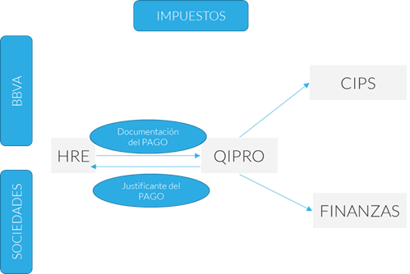

Para ello, se contará con una pasarela HRE-Qipro con comunicación bidireccional, donde se tendrá una organización de carpetas que permita diferencia el propietario del activo (BBVA/Sociedades BBVA), el envío (HRE dejará la documentación de pago) de la recepción (Qipro devolverá la carta de pago con su justificante de pago) y los documentos tratados por Qipro y el día en que se ha dejado el documento. De manera que el esquema de carpetas dentro de la pasarela con Qipro quedaría de la siguiente forma:

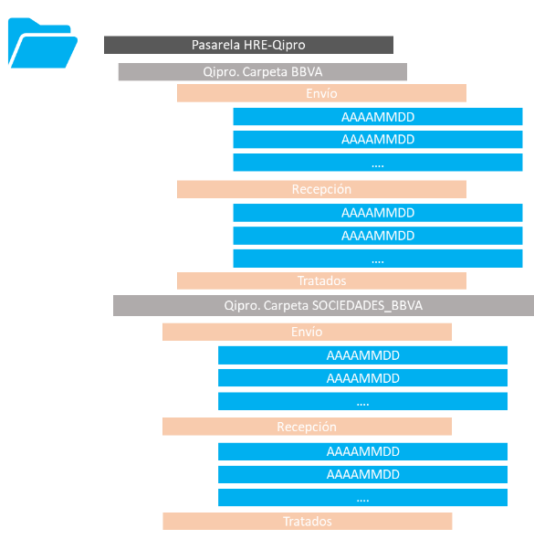

Adicionalmente se contará con una carpeta para la gestión de incidencias, ubicada directamente en la raíz de la pasarela. Esta carpeta tendrá mantenimiento manual por Qipro y sobre ella no se realizará ningún proceso automático de borrado.



**Facturas, Comunidades de propietarios, Suministros.:**

1. Sociedades y BBVA:

Se crean dos pasarelas, una para BBVA (**Pasarela CIPS**) y otra para sociedades (**Pasarela Finanzas**) donde HRE entregará la documentación de las facturas, gastos de comunidades y suministros. Estas pasarelas son unidireccionales de HRE hacia CIPS/ Finanzas.

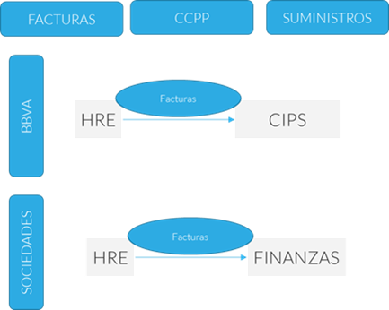

Dentro de cada Pasarela, la organización de carpetas será por días de envío, quedando la siguiente estructura:

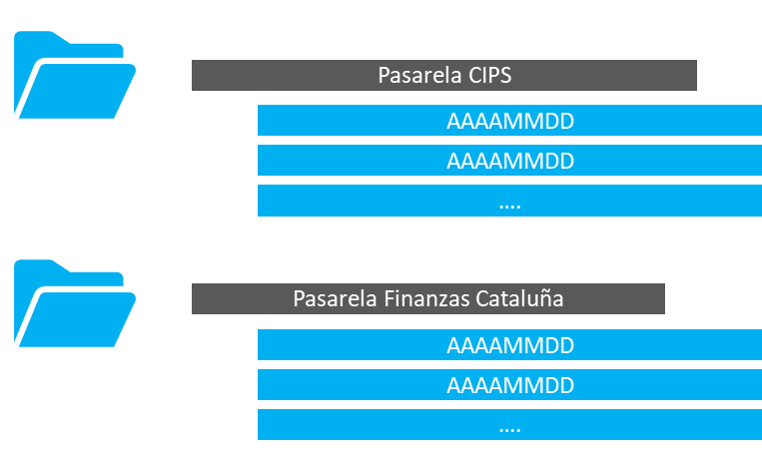

1. Titulizados:

Se propone el envío de un fichero automático de facturación y obtener un fichero de respuesta con lo pagado, contabilizado y lo rechazado (si lo hubiera), así como una plataforma para intercambio de documentación

**Resumen de pasarelas creadas:**

|  |  |  |  |  |  |  |  |
| --- | --- | --- | --- | --- | --- | --- | --- |
|  | Protocolo |  |  | IP Servidor | Usuario | Carpeta | Dirección Pasarela |
| Impuesto | Sftp |  |  | [intercambio.haya.es (195.55.65.155)](http://intercambio.haya.es/) | bbvaQipro | Archivos/BBVA/ENVIO | HRE → Qipro. Carpeta BBVA\ENVIO |
| Sftp |  |  | [intercambio.haya.es (195.55.65.155)](http://intercambio.haya.es/) | bbvaQipro | Archivos/SOCIEDADES_BBVA/ENVIO | HRE → Qipro. Carpeta SOCIEDADES_BBVA\ENVIO |
| Sftp |  |  | [intercambio.haya.es (195.55.65.155)](http://intercambio.haya.es/) | bbvaQipro | Archivos/BBVA/RECEPCION | Qipro --> HRE. Carpeta BBVA\RECEPCION |
| Sftp |  |  | [intercambio.haya.es (195.55.65.155)](http://intercambio.haya.es/) | bbvaQipro | Archivos/SOCIEDADES_BBVA/RECEPCION | Qipro --> HRE. Carpeta SOCIEDADES_BBVA\RECEPCION |
| Factura / CCPP/Suministros | Sftp |  |  | [intercambio.haya.es (195.55.65.155)](http://intercambio.haya.es/) | bbvaFinCat | Archivos | HRE-> Finanzas Cataluña (unidireccional) |
| Sftp |  |  | [intercambio.haya.es (195.55.65.155)](http://intercambio.haya.es/) | bbvaCIPS | Archivos | HRE->CIPS (unidireccional) |

* 1. Mantenimiento de las Pasarelas

Se deja sin efecto el proceso de borrado automático de las pasarelas.

* 1. Flujo Intercambio. Modelo Táctico (Pre-Migración y Post-Migración sin automatizaciones)

A continuación, se resumen los flujos de intercambio de documentación, y se plantea una propuesta inicial de nomenclatura de documentos a utilizar en el modelo táctico.

1. Flujo Impuestos/Tasas.

Envío HRE a Qipro:

Documentación**:** se depositará en la **pasarela HRE_Qipro** la siguiente información:

* **Cartas de pago individualizadas** que tendrán la siguiente nomenclatura que comenzará con un texto fijo con el siguiente valor: ”IMPUESTO_”

IMPUESTO_“Tipo de impuesto”_”descripción”_ “Código de ID_Activo BBVA(Nº Navision)”

Ejemplo: IMPUESTO IBI_IBI2020_ 7304159

La columna Tipo de Impuesto podrá contener los siguientes valores:

|  |
| --- |
| **NOMENCLATURA** |
| LICENCIA-URBANISTICA |
| CUOTA-CONSERV |
| IBI |
| AGUA |
| TAS-ALCNT |
| MULTA |
| TASA-ADM |
| REG-CATASTRO |
| TASA-BASURA |
| VADO |
| INCENDIOS |
| IAE |
| COM_PLUSVALIA |
| MOVILIDAD |
| OBRA |
| CANALONES |
| BASURAS-OTROS |
| SANEAMIENTO |
| EXACCION-MUNICIPAL |
| CUOTA-URB |
| ENTIDAD-URB-CONSERV |
| TASA-MUNICIPAL |
| COSTAS |

En el contenido de las cartas de pago también se encontrará identificado el activo.

* **Cartas de pago conjuntas** que no se desglosen por tipología o por activo, en el nombre del documento se reflejará el CIF del organismo que recauda y la fecha de vencimiento de la carta, formato año, mes, día. También comenzarán con una parte fija “IMPUESTO_CC_”

IMPUESTO_CC_CIF ORGANISMO_AÑOMESDÍA

Ejemplo: IMPUESTO_CC_P005656B_20201015

En el contenido de las cartas de pago también se encontrarán identificados los activos.

* En aquellos casos en los que el pago sea por transferencia, se incluirá en el propio documento la cuenta a la que realizar el ingreso.
* En aquellos casos en los que la sociedad responsable del pago no corresponda con la identificada en la carta de pago, se escribirá sobre el documento la sociedad que tiene que asumir el pago.

La documentación se enviará de manera diaria a las 22:00 horas, dentro de la carpeta “Envío” que corresponda según se ha definido en el punto *B. Pasarelas Creadas. Definición de su Organización.*

Respuesta Qipro a HRE

Documentación**:** se depositará en la **pasarela HRE_Qipro** la siguiente información:

* Justificantes de pago. Se respetará la nomenclatura del documento enviado por HRE.

Se devolverá la carta de pago enviada por HRE con su justificante de pago.

El orden será: primero la carta de pago de HRE seguida del justificante de pago (mecanización del pago o el justificante la transferencia).

IMPUESTO_JP_”Nombre documento enviado por HRE“

Ejemplo: IMPUESTO_JP_IBI_IBI2020_ 7304159

IMPUESTO_JP_CC_P005656B_20201015

Qipro entregará la documentación dentro de la carpeta “Recepción” según se ha definido en el punto *B. Pasarelas Creadas. Definición de su Organización*

HRE recogerá esa documentación de manera diaria a las 22:00, para comenzar con su procesado al día siguiente.

Qipro se encargará de mover de manera manual, los documentos procesados de la carpeta de “Enviados” a la de “Tratados”.

Flujo de pagos urgentes

En aquellos casos en los que sea necesario realizar pagos urgentes, se remitirán por correo desde HRE (impuestoslocales@haya.es) a Qipro (gestiontributos.inmuebles@qipro.bbva.com) facilitando el documento de pago y especificando si el justificante de pago se debe entregar por correo o se debe depositar en la pasarela de respuesta de Qipro.

En el caso de devolverse por correo, se deberá poner también en copia a G. documental (Buzon Centro de Soporte Degestion: [gestion.documental@haya.es](mailto:gestion.documental@haya.es))

1. Flujo Facturas, Suministros, CCPP

Activos de Sociedades:

Documentación**:** Se depositará en la **pasarela de Finanzas**, de manera diaria (22:00), según se ha descrito en el punto *B. Pasarelas Creadas. Definición de su Organización,* la siguiente información:

* El fichero de facturación para SAP con todas las facturas enviadas
* Las facturas y suministros con la siguiente nomenclatura:

Código de Nº factura de Proveedor_CIF Proveedor

Ejemplo: 190066299730_B00000001

* Los gastos de CCPP que al no generan número de factura, se entregarán con la siguiente nomenclatura:

Código de ID_Activo BBVA(Nº Navision)_CIF CCPP_Fecha devengo gasto(Año, mes, día)

Ejemplo: 7304159_H8956632_20201001

Activos BBVA:

Documentación: Se depositará en la **pasarela de CIPS**, de manera diaria (22:00), según se ha descrito en el punto *B. Pasarelas Creadas. Definición de su Organización,* la siguiente información:

* Las facturas con la siguiente nomenclatura:

Código de Nº factura de Proveedor_CIF Proveedor

Ejemplo: 190066299730_B00000001

* Los gastos de CCPP que al no generan número de factura, se entregarán con la siguiente nomenclatura:

Código de ID_Activo BBVA(Nº Navision)_CIF CCPP_Fecha devengo gasto(Año, mes, día)

Ejemplo: 7304159_H8956632_20201001

* 1. Modelo Estratégico. Post- Migración

Esta propuesta podrá sufrir variaciones y se detallará con mayor profundidad según se avance en la definición de requerimientos a IT.

1. Flujo Intercambio Impuestos

Envío HRE a Qipro:

Documentación: Se entregará en la **pasarela HRE_Qipro** la siguiente información:

* Cartas de pago con una **Etiqueta Virtual** asignada al documento, que se visualizará en la esquina derecha superior del documento. Esa etiqueta identifica de manera unívoca al documento y mantiene la traza con el activo y el gasto.

La documentación se dejará en la pasarela compartida de manera diaria en una única entrega.

Respuesta Qipro a HRE

Documentación**:** Se entregará en la **pasarela HRE_Qipro** la siguiente información:

* Justificantes de pago. Se respeta la nomenclatura del documento enviado por HRE.

Se devolverá la carta de pago enviada por HRE con su justificante de pago para contar con la etiqueta virtual que permita tener la trazabilidad.

El orden será: primero la carta de pago de HRE seguida del justificante de pago (mecanización del pago o el justificante la transferencia)

1. Flujo Intercambio Facturas y CCPP

Activos de Sociedades:

Documentación**:** Se depositará en la **pasarela de Finanzas**, de manera diaria, la siguiente información:

* El fichero de facturación para SAP con todas las facturas enviadas
* Las facturas, suministros y gastos de CCPP.

Documentación: Se depositará en la **pasarela de CIPS**, de manera diaria*,* la siguiente información:

* Las facturas, suministros y gastos de CCPP